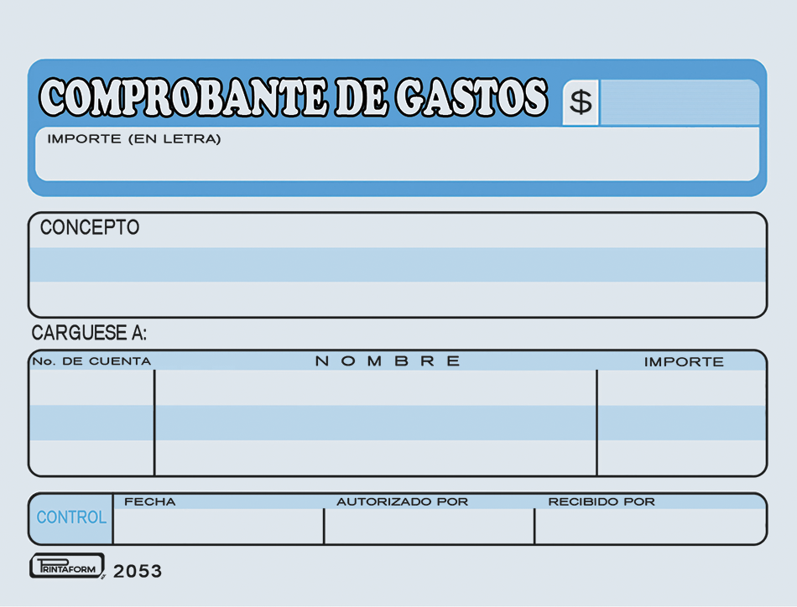

Agropecuaria La Fortuna S.A. de C.V.

DOS MIL DOSIENTOS SETENTA Y CUATRO 00/mn

450.00

DOS MIL DOSIENTOS SETENTA Y CUATRO 00/mn

(cuatrocientos cincuenta pesos 00/100 M.N.)

Pago de comida no facturada

AF100326

672003

ADMON PRODUCCION

No Deducibles

$450.00

.00

DOS MIL DOSIENTOS SETENTA Y CUATRO 00/mn

Paulo Mario Fuentes V

Eudosio Amador Diaz

07 de octubre del 2022